性别差异与生活满意度的进一步研究

——来自中国的证据

杜汶珂 商学院 2019201029
罗钰柔 劳动人事学院 2021200879
摘 要 本篇报告基于 Chen 和 Hu（2021）的研究，探讨了传统性别观念对婚姻满意 度和个人满意度的影响。研究发现，在传统婚姻中，性别分工和性别观念对夫妻双方的满意 度产生影响。通过研究妻子相对丈夫收入更多的情况下的行为结果，研究人员发现传统性别 观念对夫妻双方的婚姻满意度具有影响。妻子更关注丈夫的经济贡献，而不太在意其家务贡 献，而丈夫则相反。此外，当妻子的收入相对于丈夫更高时，丈夫往往对婚姻更不满意，而 妻子的婚姻满意度则不受收入差异的影响。这表明在婚姻中存在其他因素，使得妻子即使打 破传统性别规范也能对婚姻持满意态度。
关键词 生活满意度 性别分工 妻子相对收入

Further Research on Gender Differences and Life Satisfaction——Evidence from China

Abstract This report is based on Chen and Hu's (2021) research, exploring the impact of traditional gender perspectives on marital and personal satisfaction. Research has found that in
traditional marriage, gender division of labor and gender attitudes have an impact on the
satisfaction of both spouses. By studying the behavioral outcomes of wives who earn more than their husbands, researchers found that traditional gender attitudes have an impact on the marital
satisfaction of both spouses. The wife is more concerned about her husband's economic
contribution than his household contribution, while the husband is the opposite. In addition, when the wife's income is higher compared to the husband, the husband is often more dissatisfied with the marriage, while the wife's marital satisfaction is not affected by income differences. This
indicates that other factors in the marriage allow wives to maintain a satisfactory attitude towards marriage even if they break traditional gender norms.

一 、研究背景

（一） 社会背景

性别差异（Gender Difference）指的是在社会、文化和行为层面上，男性和女性之间的不同表现和特征。其不仅体现在生理和性别特征上，还表现在行为、兴趣、社会角色、文化认知等方面。而针对性别差异的传统性别观念是指对性别角色和性别分工的传统观念和期望
在许多社会中，男性被期 望承担经济提供者和家庭外工作的角色，而女性被期望承担家庭抚养和家务劳动的角色。这 种观念源于历史文化传统、社会结构和性别不平等等因素。传统性别观念在婚姻关系中起到重要的作用，它影响了夫妻双方对于婚姻和家庭角色的 期望和行为。在传统性别观念下，夫妻双方可能存在压力和期望来符合社会对性别角色的预期:男性被期望在经济方面扮演主导角色，而女性则被期望在 家庭和家务方面扮演主导角色。这种性别分工对于婚姻满意度和个人满意度产生影响。如果 一个妻子在经济上比丈夫更成功，这可能违背了传统性别角色的期望，可能导致丈夫对婚姻 的不满意。另一方面，如果一个丈夫无法承担传统性别角色所期望的经济责任，这可能导致 妻子对婚姻的不满意。在我国传统社会，为了巩固男性话语权的父权制地位，形成了“男主外，女主内”“男尊女卑”“男主女从”的传统性别角色观念。而这一性别角色观念对男女的行为结果造成影响。
然而，随着社会的进步和性别平等意识的增强，越来越多的夫妻开始追求更平等的性别 分工和角色，共同承担家庭和经济责任。这种变化可能会对婚姻满意度和个人满意度产生积 极影响，因为夫妻双方能够更平等地参与决策和责任分配，减轻了性别角色带来的压力和不 平等感。最新中国妇女社会地位调查数据显示，近七成女性处于在业状态，同时，女性的能力和作用也普遍的到公众认可，例如94.1%的被访者认同“女人的能力不比男人差”的说法，比2010年提高10.6个百分点
图：2010-2020年企业职工董事和职工监事中女性所占比重

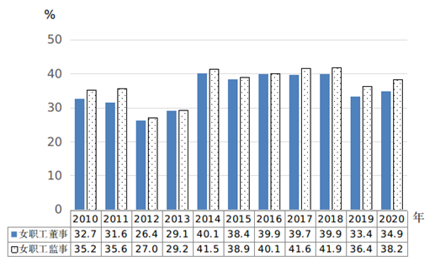

（二） 论文背景
性别差异和其对生活满意度的影响一直是心理学、社会学和经济学等领域的研究热点。如Eagly（2009）中提到如果一个妻子在经济上比丈夫更成功，可能导致丈夫对婚姻的不满意。然而，随着社会的进步和性别平等意识的增强，越来越多夫妻开始追求更平等的性别分工和角色，共同承担家庭和经济责任（王杰，2023）同时最新研究(Süß ,2023）发现这种变化可能会对婚姻满意度和个人满意度产生积极影响，因为夫妻双方能够更平等地参与决策和责任分配，减轻了性别角色带来的压力和不平等感。但现有研究中对于中国家庭角色和经济状况的结合研究还相对较少。特别是在考虑到中国家庭总收入宏观变化等因素的情况下，如何进一步结合个体的性别、年龄、教育水平和经济状况等变量在其中的作用仍然是一个研究空白。
而对于性别差异中产生影响的传统性别观念，现在也已经有大量研究。例如卿石松（2019）通过研究发现传统性别角色观念对我国男女收入差距造成了不可忽视的影响。在控制其他因素的情况下，传统性别角色观念对女性的收入有抑制作用，但对男性的平均收入没有显著影响。李春玲与李实（2008）的研究表明，性别歧视导致了性别收入差距的扩大。根据家庭联合劳动供给决策，从经济学角度来看，两个人一旦组合成为一个家庭，就存在家庭成员看不见的市场竞争和优势互补，家庭成员会进行某种程度的专业化分工，以家庭为单位配置各自的时间资源，使整个家庭的效用最大化。其它研究也说明，在男女工作时间差距逐渐减小的当下,女性似乎依旧是家庭内部劳动的主要承担者，对男女而言，个体工作时间、受教育程度和收入的增加都能够减少其家务时间，其次女性处在男女收入差距越小,经济越发达和社会性别文化观念越平等的地区,其通过个体特征改变当前家务分工模式的作用越大。刘爱玉（2015）等人的研究表明表明,经济依赖关系、工作时间、性别角色观念均显著地影响着两性的家务分工。综上，“男主外，女主内”的传统性别观念可能在一定程度上影响了我国男女收入差距，进一步导致了我国的家庭劳动分工高度性别化。
总结来说，在以往的研究中，有大量关于性别观念（传统观念）与行为结果的研究，但是对性别观念与婚姻满意度的研究较少，对于婚姻满意度的研究多是从夫妻的个体差异出发，而没有从家庭运转机制中夫妻角色差异的角度分析。但对于中国家庭角色和经济状况的结合研究还相对较少。特别是在考虑到中国家庭总收入宏观变化等因素的情况下，如何进一步结合个体的性别、年龄、教育水平和经济状况等变量在其中的作用仍然是一个研究空白。而本文从性别观念与性别分工的角度出发，探讨了性别观念是如何通过影响男女婚姻中的角色扮演从而影响他们的生活满意度。
本篇论文使用原论文数据集和 cfps2014 年成人、家庭关系与家庭经济的数据集的相关信息，研究在中国宏观国情（收入变动）等因素和微观个体（教育水平和地理位置分布）等因素的影响下，传统性别观念对夫妻双方的家庭满意度和个人满意度的影响，进一步考察夫妻双方在婚姻和家庭角色上的期望和行为。本研究第2节叙述概念和数据，第3节讨论模型训练和结果，第4节进行内生性检验，第5节总结并提出政策建议。
研究发现，当下性别分工和性别观念仍然对夫妻双方的满意度产生较为显著的影响，而这一影响在妻子相对丈夫收入更多的情况尤为明显，此时丈夫在家庭中较大概率表现出不满意的倾向。进一步研究发现，中国家庭中妻子更关注丈夫的经济贡献，而不太在意其家务贡献，而丈夫则相反。但与此同时，而妻子的婚姻满意度则不受收入差异的影响。这表明在婚姻中存在其他因素，使得妻子即使打破传统性别规范也能对婚姻持满意态度。

（三） 数据背景

在深挖原论文数据之前，首先对于家庭收入进行国家层面的趋势研究。首先通过国家统 计局下载了 1999 年-2020 年的家庭可支配收入数据集，进行宏观环境研究，本数据集主要 关注以家庭为单位的收入和支出（具体包括了城乡对比和细分支出对比），在深入研究家庭 夫妻细分收入和幸福感、贡献度的正式关系之前，通过探究整体家庭收入支出发展形态有利于对于后续成因提供背景支持。
表1-1 家庭整体数据变量列表
Index | Label
0 | Year
1 | Disposable Income
2 | Average Annual Consumption Expenditure Per Capta of Urgan Households
3 | Food Consumption Expenditure
4 | Healthcare Consumption Expenditure
5 | Per Capita Net Income of Rural Households
6 | Average Per Capita Living Consumption Expenditure of Rural Households
通过下图时间序列分析不难发现，2000 年至今，家庭收入和支出双向增长，但同时收入-支出差额即净收入的绝对值也在变大，这表明家庭中有更多的共同财富积累，为进一步探讨家庭幸福感和贡献度提供了较为优秀的物质保障基础。但同时支出方面，农村地区食物支出仍然占比较大同时与医疗健康指出的差距越发增大，体现了整体恩格尔系数较低的现状。故本研究主要关注城市地区的夫妻健康关系。
图 1-1 收入支出和细分收入时序变化图
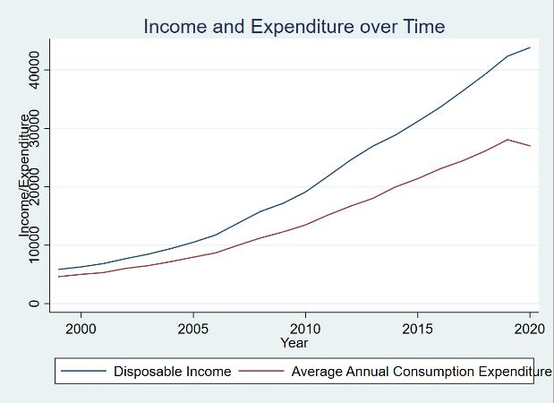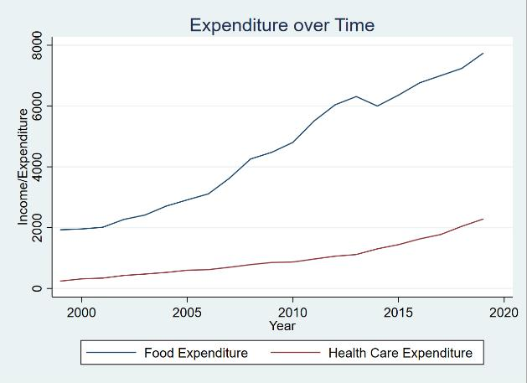

- VAR检验
（1）前期检验处理
首先进行最优滞后阶数确定，运用 varsoc 命令并寻找 * 多的行，确定最优滞后阶数， 如下表所示确定阶数为 2
表 1-2 整体数据变量列表

Sample:2003-2020 Number of obs = 18
lag | LL | LR | df | p | FPE | AIC | HQIC | SBIC
0 | - 193.635 |  |  |  | 1.40E+08 | 2. 16E+01 | 2. 16E+01 | 21.6755
1 | - 138.277 | 110.72* | 1 | 0 | 344324 | 15.5863 | 15.5999 | 15.6852*
2 | - 136.933 | 2.6865 | 1 | 0.101 | 332175* | 15.5482* | 15.5686* | 15.6966
3 | - 136.817 | 0.23254 | 1 | 0.63 | 368063 | 15.6463 | 15.6736 | 15.8442
4 | - 136.223 | 1.1892 | 1 | 0.275 | 387900 | 15.6914 | 15.7255 | 15.9387
接着进行 ADF 单位根检验，导入数据之后将时间序列数据转换为黑色，看 MacKinnon approximate p-value for Z(t) = 0.9988 ，说明存在单位根，可以进一步研究。
表 1-3 ADF 单位根检验

Dickey-Fuller test for unit root Number of obs Interpolated Dickey-Fuller | = 21
Test Statistic 1% Critical Value 5% Critical Value | 10% Critical Value
4.932 -3.751 -3.001 MacKinnon approximate p-value for Z(t) = 0.9988 | -2.631
（2）VAR 模型搭建
接着进行 VAR 模型搭建，如下图所示选择 3 阶最高进行回归，通过统计检验不难发现， disposableincome（可支配收入）对因变量的影响在滞后一个期间内是显著的，每单位变动 约导致因变量的变动约为 1.988336 单位。在滞后两个期间内，其影响仍然显著，但变动方 向为负值，每单位变动约导致因变量的变动约为-2.007255 单位。在滞后三个期间内，其影 响仍然显著，每单位变动约导致因变量的变动约为 1.738926 单位。
percapitanetin~o（人均净收入）对因变量的影响在滞后一个期间内显著，每单位变动约导致因变量的变动约为-2.195591单位。滞后两个期间内其影响在统计上不显著。因此，滞后两个期间后的影响程度不确定，可能需要更多的数据或进一步的分析来确定其影响。
表 1-4 VAR 模型结果

Equation | Parms | RMSE | R-sq | chi2 | P>chi2
disposableincome | 7 | 239.981 | 0.9994 | 19081 | 0
percapitanetin~o | 7 | 72.01 | 0.9995 | 23329 | 0
Interval Coef. Std. Err. z P>|z| [95% Conf. Interval]

disposable~e
L1. | 1.988336 | 0.3515485 | 5.66 | 0 | 1.299314 | 2.677359
L2. | -2.007255 | 0.5640827 | -3.56 | 0 | -3.112837 | -0.90167
L3. | 1.738926 | 0.4034786 | 4.31 | 0 | 0.9481223 | 2.529729
percapitan~o
L1. | -2.195591 | 0.9361544 | -2.35 | 0.019 | -4.03042 | -0.36076
L2. | 2.140932 | 1.233153 | 1.74 | 0.083 | -0.2760038 | 4.557868
L3. | - 1.503993 | 0.9949876 | - 1.51 | 0.131 | -3.454133 | 0.446147
cons
_
L1. | 0.2895213 | 0.1054877 | 2.74 | 0.006 | 0.0827691 | 0.496274
L2. | -0.5178192 | 0.1692621 | -3.06 | 0.002 | -0.8495667 | -0.18607
L3. | 0.5005465 | 0.1210702 | 4.13 | 0 | 0.2632533 | 0.73784
（3）模型后处理
接着进行模型后处理，首先进行单位圆检验，如下图表所示， 当特征值的模值小于 1 时，系统是稳定的，有 4 个单位根处于系统稳定范畴，说明 VAR 模型的有效性。
图 1-2 单位圆单位根检验结果
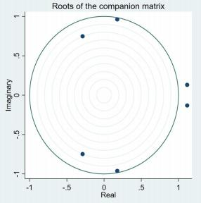

表 1-5 单位根检验结果

 | Eigenvalue |  |  |  | Modulus
1.116536 | + |  |  | . 1309064i | 1.12418
1.116536 | - |  |  | . 1309064i | 1.12418
0.1773537 | + |  |  | .9616697i | 0.977887
0.1773537 | - |  |  | .9616697i | 0.977887
-0.2884782 |  | + | .7475489i |  |  | 0.80128
-0.2884782 |  | - | .7475489i |  |  | 0.80128
其次看残差是否自相关（如下表所示残差不存在自相关情况），看 var 系统是否稳定
表 1-6 残差自相关性检验

lag | chi2 | df | Prob > chi2
1 | 1.48 | 4 | 0.83021
2 | 2.01 | 4 | 0.73449
 |  | H0: | no autocorrelation at lag order
进一步检验残差是否服从正态分布
表 1-7 残差正态分布检验

Jarque-Bera Test
Equation | chi2 | df | Prob > chi2
disposableincome | 1.277 | 2 | 0.52809
|percapitanetincomeofruralhouseho| | 0.619 | 2 | 0.73389
ALL | 1.896 | 4 | 0.75493
Skewness Test
Equation | Skewness | chi2 df | Prob > chi2
disposableincome | 0.70301 | 0.988 1 | 0.32012
|percapitanetincomeofruralhouseho| | 0.41736 | 0.348 1 | 0.55503
ALL | 1.337 | 2 1 | 0.51252
Kurtosis Test
Equation | Kurtosis | chi2 df | Prob > chi2
disposableincome | 3.7596 | 0.289 1 | 0.59117
|percapitanetincomeofruralhouseho| | 2.2646 | 0.27 1 | 0.60306
ALL | 0.559 | 2 | 0.75619
Jarque-Bera 检验中 disposableincome 的残差下 Jarque-Bera 统计量为 1.277，自由度 为 2，p 值为 0.52809。 由于 p 值大于通常的显著性水平（如 0.05） ， 因此我们不能拒绝原 假设，即残差在正态性方面服从正态分布； 同样 Percapitanetincomeofruralhouseho 和所 有变量均符合正态性方面服从正态分布的原假设。同时 Skewness 检验和 Kurtosis 检验也说 明了同样的结论。接着进行 Johansen 协整检验和格兰杰因果检验：Johansen 协整检验结果说明当最大秩为 1 时，拒绝协整关系的统计量（trace statistic） 小于 5%临界值 。 因此 ， 可以得出结论存在 1 个协整关系 。 同时格兰杰因果检验说明 disposableincome 和 percapitanetincomeofruralhouseho 之间存在双向因果关系，因为它 们的 Prob > chi2 值都为 0，小于显著性水平（通常为 0.05）。
表 1-8 Johansen 协整检验

Johansen tests for cointegration
Trend:Constant  Sample:2002-2013  maximum rank parms LL | Number of obs= 12  Lags=3  eigenvalue trace statistic 5% critical value
0 10 - 153.32 . 32.4262 15.41
1  2 | 13 - 139.09 0.90676  14 - 137. 11 0.28081 | 3.9556 | 3.76
表 1-9 格兰杰因果检验
Equation | Excluded | chi2 df | Prob > chi2
disposableincome | percapitanetinc~o | 15.191 3 | 0.002
disposableincome | ALL | 15.191 3 | 0.002
percapitanetinc~o | disposableincome | 41.683 3 | 0
percapitanetinc~o | ALL | 41.683 3 | 0

2.原因和关系分析

（1）脉冲响应分析
首先通过对家庭总收入和家庭人均收入两个变量施加影响，检验反应的波动程度。
图 2-3 脉冲响应分析

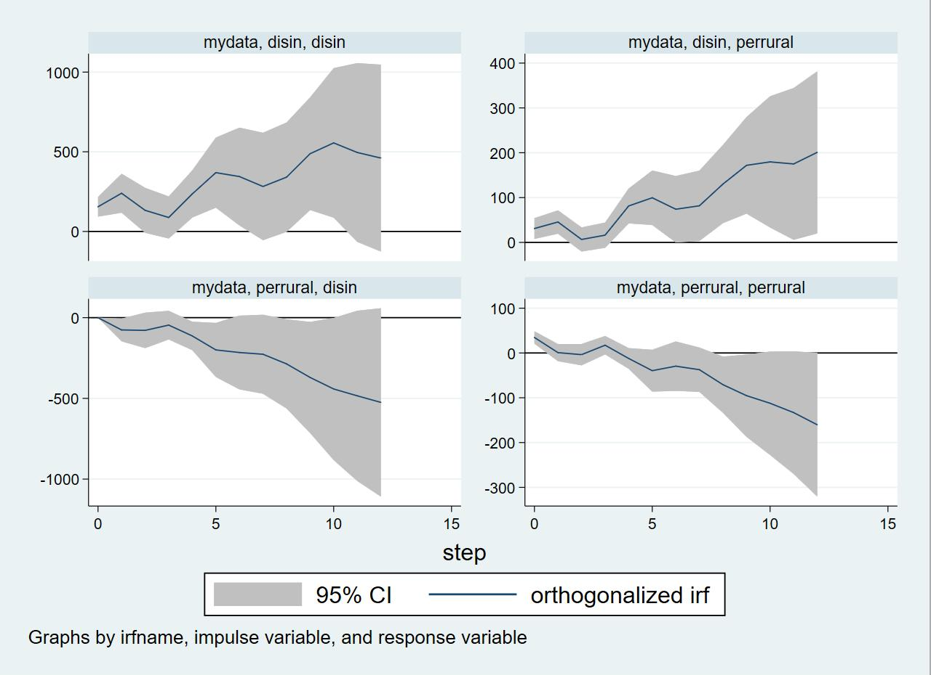

上述可以了解家庭总收入和家庭人均收入对其他变量的冲击传递效应：整体来说存在正向传导效应，背后原因主要在家庭总收入和人均收入的增加会推动消 费支出、投资活动和就业增长。但这种传导效应存在滞后性同时是较为持续的，这种动态调 整的时序过程为家庭内部夫妻收入分配和幸福感等更为高级的需求提供了现实的时空发展 条件。
（2）方差分解
接下来进行方差分解，分析每一个结构冲击对内生变量变化的贡献，反映系统中对内生 变量产生影响的各随机扰动的相对重要信息。如下图所示，变量 disin 的变动主要由自身冲 击引起，而且在所有步骤上都有较高的方差贡献。变量 perrural 的变动在早期步骤上主要 由自身冲击引起，但在后续步骤上开始受到其他变量（如 disin）的影响，并逐渐增加其方 差贡献。整体来说不难说明中国过去十年以及未来十年都会呈现较为积极的宏观上涨趋势， 同时大量积极向好的政策支持为家庭的关系稳定化也会提供更加稳定的支持。

表 2-9 方差分解分析
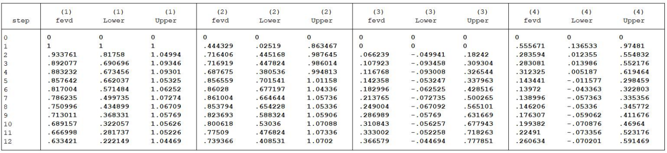
图 2-4 方差分解分析
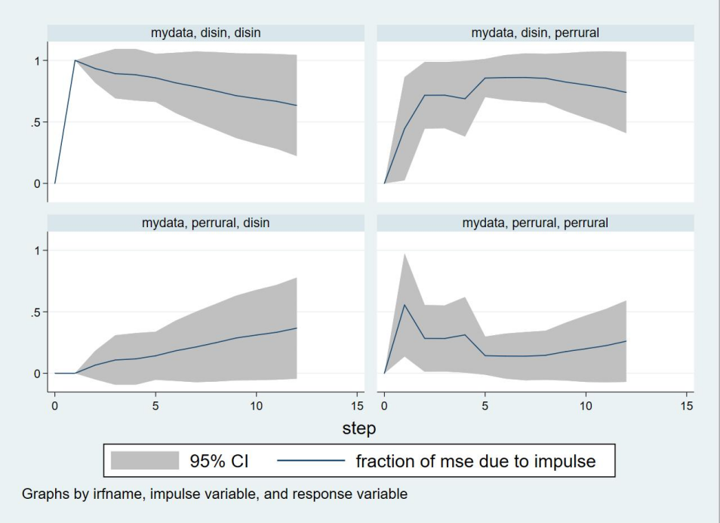

3.预测

整体来说家庭总收入的积极向好环境对于本文的进一步研究提供了稳定的宏观支持。

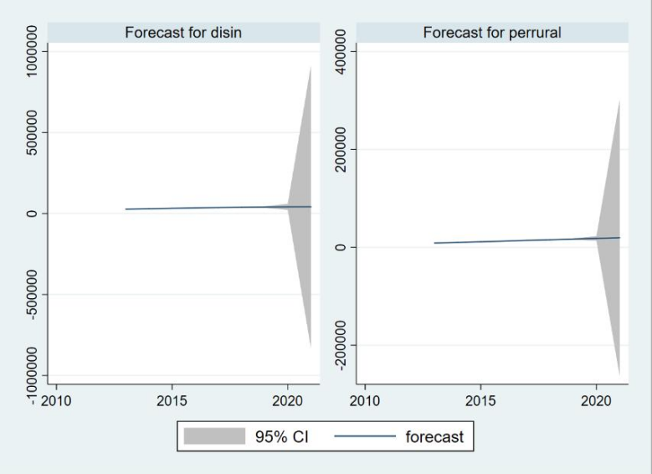

二 、概念界定与数据变量介绍

- 概念界定

首先针对本研究话题中涉及的几个概念下一个简单的定义：
性别是指社会认为适合男性和女性、男孩和女孩以及非二元身份者的社会结构角色、行为、活动、属性和机会。性别也是通过人与人之间的关系形成的，可以反映这些关系中的权力分配。性别并不是一成不变的，而是随着时间和地点而发生变化
性别差异是指男性和女性在生理、心理、行为和社会角色等方面的差异。这些差异可以包括身体构造、生殖系统、荷尔蒙水平、认知能力、性取向、性别认同和社会角色，这在传统社会中可能导致不同的社会角色、期望和责任。
幸福感是指人们对生活的客观条件和所处状态的一种事实判断，又是对于生活的主观意义和满足程度的一种价值判断。幸福感指数是衡量这种感受具体程度的主观指标数值。不同国家和地区的幸福感指数可能不同，但通常包括经济、社会、文化、环境等多个方面因素。

我们将个体的生活满意度划分为家庭生活满意度和个人生活满意度两个方面，即个人对家庭生活满意度和个人对个人生活满意度。这两个方面的满意度可以受到不同的影响因素。除此之外我们还涉及到以下概念的探讨：
1.妻子相对丈夫收入的比值（WifeEarnsMore）代表了家庭内部的收入分配关系，可能涉及到性别角色的转变和社会期望的变化。
2.家务和经济贡献满意度： 个人对配偶在家务和经济方面的贡献满意度可能影响个体的生活满意度。这反映了个体对家庭合作和资源分配的看法。
3.传统性别观念（Gi）： 这些观念包括家庭角色分配和性别在社会中的地位。个体对这些观念的态度可能与生活满意度相关。
4.其他个体特征（$Xi_h$和Xi_w）： 个体的受教育年限、居住地区、户口类别、个人收入、工作状态、家务时长以及年龄可能会影响生活满意度。在不同性别的回归中，这些特征可能具有不同的影响。
5.宗教信仰和家庭收入： 一些个体的宗教信仰和家庭收入可能对他们的生活满意度产生影响，而不受性别差异的影响。

- 数据预处理

本小组直接使用论文中的数据集和 cfp s 个人调查问卷数据集，首先对数据根据 pid 进 行了合并工作，然后针对获得的原始数据，进一步开展以下数据预处理
- 数据导入和去重及样本筛选：保留年龄在 25 至 50 岁之间的样本数据
- 变量处理：
  - 新变量生成：为夫妻双方生成夫妻 id 变量"coupleid"，标识同一对夫妻
  - 变量转换：
- 根据"hukou"（户口）和"job"（工作状态）取值，将其转换为二进制指示变量
- 将变量"relg"（是否信仰宗教）的取值范围进行重新编码
- 其它变量如"division"（是否支持男主外女主内）和"femma"（是否支持女性
嫁的好比事业成功更重要）的转换
  - 缺失值填补：
1) 对于几个关键的满意度变量进行缺失值填补
2) 对于缺失的满意度变量，将其填补为该变量的中位数值
  - 变量分组：
- 计算夫妻双方相对收入比例"ri"，将"p_income"（个人收入）按夫妻 id 分组
- 计算妻子和丈夫个人收入 "income_w"和 "income_h" 及对数化收入"logincome"

（三） 原始变量介绍

经由上述预处理之后，本论文获得了以下数据变量列表：
表 1-1 数据变量列表

名称 | 变量标签
pid | 个人 ID
pid_s | 配偶在调查中的样本编码
p_income |  | 个人总收入
total_asset |  | 家庭净资产（元）
fincome1 |  | 全部家庭纯收入
fincome1_per |  | 人均家庭纯收入
fid |  | 家庭样本编码
provcd |  | 省国际码
countyid |  | 区县顺序码
urban |  | 城乡区别
gender1 |  | 个人性别
marriage |  | 婚姻状况
age |  | 个人年龄
age_s |  | 配偶年龄
job |  | 个人工作
logincome |  | 个人收入对数
logfaminc |  | 家庭收入对数
eduy |  | 受教育年数
per_rel |  | 人缘关系
sat |  | 个人幸福感
rel_other |  | 与他人相处是否融洽
marriage_sat |  | 婚姻满意度
sp_eco_sat |  | 对方经济贡献满意度
sp_hwk_sat |  | 对方家务贡献满意度
division |  | 是否支持男外女内
femma |  | 是否支持女性找到好婚姻比事业重要
femchil |  | 是否支持女性应该生孩子
malehwk |  | 是否支持男性应该承担一半以上的家务
localincome |  | 个人在本地收入
localclass |  | 个人在当地社会地位
fam_loc_class |  | 家庭在当地社会地位
self_sat |  | 对自己生活满意度
fam_sat |  | 对家庭生活满意度
relg |  | 信仰
inpt_relg |  | 宗教重要程度
hwk_hour |  | 家务时长
hukou |  | 是否非农村户口
familysize |  | 家庭规模
generation |  | 家庭代际数
logfamincp |  | 人均家庭收入对数
coupleid |  | 夫妻 id

三 、回归分析

（一） 回归模型介绍

本文模仿 Chen&Hu 的研究构建了夫妻相对收入 ri，此外还包括基于夫妻双方构建的各 类变量，需明确各种传统性别观念是否高度正相关；夫妻双方outcome var受对方变量（如妻子满意度受丈夫受教育年数edu_y影响)影响；夫妻满意度是否受到对方性别观念的影响；统计边缘变量（人缘，当地社会地位）和核心变量的关系。考虑到被解释变量生活满意度是“1、2、3、4、5”的有序分类变量，同时本文控制了双向固定效应，故本文采用固定效应有序Logit模型（有序多分类固定效应逻辑回归）进行估计。使用的回归模型如下所示：
$$\begin{matrix} & Yi=β0+β1∗ WifeEarnsMore i+β2∗ spousehwksat +β3∗ spouseecosat +β∗Gi+ϕ1∗ \\ & Xih+ϕ2∗Xiw+ϕ3∗Xi+ei \\ & \end{matrix}$$
其中 Yi 是被解释变量 ， 包括个人对家庭生活满意度和个人对个人生活满意度 。 WifeEarnsMore 指妻子相对丈夫收入的比值 ri；spousehwksat 指个人对配偶方家务贡献的 满意程度；spouseecosat 指个人对配偶方经济贡献的满意程度；Gi 指和传统性别有关的变 量，包括“division：是否支持男主外女主内 ”、“femma：是否支持女性嫁的好比事业成 功更重要 ”、“femchil：是否支持女性应该有孩子才算完整 ”和“malehwk：是否支持男性 应当承担一半家务 ”，以上变量均是顺序变量，其中“ 1 ”代表着最不同意，“5 ”代表着最 同意（若带有尾缀“_d ”则为虚拟变量，变量等于 1 为同意该观点）；Xi_h 和 Xi_w 分别指 丈夫和妻子的其他变量，包括受教育年限 edu、居住地区 urban（urban=1 代表居住于城市 地区）、户口类别 hukou（户口=1 代表农业户口）、对数化的个人收入 logincome、工作状 态 job（job=1 代表有工作）、家务时长 hwh 以及对年龄 age 的二次估计；Xi 代表不存在夫 妻区分的变量，包括“是否信仰宗教 ”relg_d 和对数化家庭收入 logfaminc。本文回归按照 性别分别回归，针对家庭生活满意度的系数估计考虑了年龄、家庭规模和县一级的固定效应 使用县一级聚类的标准误 ols 模型；针对个人生活满意度的考虑省一级和年龄的固定效应， 使用省一级聚类的标准误 ols 模型，在对男性回归时，Xi_h 便指个体自身的观测指，反之 亦然。对家庭生活满意度的回归可参见表 1。

表 3-1 对男性与女性家庭生活满意度的回归

对家庭生活满意度的回归 (1) (2) (3) (4)
VARIABLES | y | y | y | y
 | Male | Male | Female | Female
ri  sp_hwk_sat_im  sp_eco_sat_im  age_w  c.age_w#c.age_w  edu_w  1.hukou_w  1.urban_w  age_h | -0.513***  (0. 191)  0.165***  (0.0219)  0.233***  (0.0260)  0.0857*  (0.0458)  -0.00111*  (0.000611)  0.0179***  (0.00620)  -0.182***  (0.0638)  -0.217  (0.205)  -3.413*** | -0.491**  (0. 191)  0.161***  (0.0226)  0.227***  (0.0261)  0.0852*  (0.0464)  -0.00110*  (0.000620)  0.0192***  (0.00617)  -0.182***  (0.0655)  -0.221  (0.211)  -3.048* | -0.00563  (0. 186)  0.113***  (0.0167)  0.370***  (0.0262)  - 1.383***  (0.367)  0.0207***  (0.00494)  -0.00865  (0.00635)  -0.00925  (0.0586)  0.329  (0.255)  0.0450 | 0.00770  (0. 190)  0.107***  (0.0169)  0.357***  (0.0263)  - 1.867***  (0. 179)  0.0268***  (0.00259)  -0.00516  (0.00648)  -0.0175  (0.0586)  0.312  (0.250)  0.0427

 | (1. 148) | (1.550) | (0.0440) | (0.0458)
c.age_h#c.age_h | 0.0399*** | 0.0346* | -0.000697 | -0.000646
 | (0.0129) | (0.0190) | (0.000569) | (0.000591)
edu_h | -0.0157** | -0.0139** | 0.0111 | 0.00974
 | (0.00678) | (0.00693) | (0.00677) | (0.00673)
1.hukou_h | -0.00819 | -0.0142 | -0.0343 | -0.0344
 | (0.0708) | (0.0725) | (0.0643) | (0.0639)
1.urban_h | 0.125 | 0.123 | -0.223 | -0.208
 | (0. 198) | (0.204) | (0.253) | (0.249)
logincome_w | 0.0233** | 0.0219** | 0.000665 | 0.000155
 | (0.00988) | (0.00990) | (0.00886) | (0.00885)
logincome_h | -0.0389*** | -0.0377*** | -0.00177 | -0.00205
 | (0.0124) | (0.0124) | (0.0124) | (0.0128)
relg_d | 0.0353 | 0.0358 | -0.0702 | -0.0795
 | (0.0550) | (0.0537) | (0.0498) | (0.0496)
1.job_h | 0.0450 | 0.0417 | 0.168 | 0.166
 | (0. 112) | (0. 112) | (0. 103) | (0. 102)
1.job_w | 0.00780 | 0.00760 | 0.108** | 0.0856
 | (0.0589) | (0.0595) | (0.0519) | (0.0521)
hwh_im_h | -0.00545 | -0.00967 | 0.00183 | 0.00492
 | (0.0152) | (0.0152) | (0.0141) | (0.0143)
hwh_im_w | -0.000283 | -0.000619 | 0.00745 | 0.00193
 | (0.0128) | (0.0130) | (0.0141) | (0.0141)
logfaminc | 0. 122*** | 0.122*** | 0.0583** | 0.0589**
 | (0.0273) | (0.0274) | (0.0268) | (0.0268)
division_d_w |  | -0.00442  (0.0426) |  | 0.186***  (0.0404)
division_d_h |  | 0.0165  (0.0427) |  | -0.0310  (0.0371)
femma_im_d_w |  | 0.0441  (0.0436) |  | 0.00457  (0.0438)
femma_im_d_h |  | 0.0267  (0.0417) |  | -0.0203  (0.0390)
malehwk_d_w |  | -0.0396  (0.0407) |  | 0.0860**  (0.0383)
malehwk_d_h |  | 0.0861**  (0.0400) |  | 0.0406  (0.0375)
Observations | 2,346 | 2,336 | 2,364 | 2,336
R-squared | 0.238 | 0.240 | 0.311 | 0.322
FE | YES | YES | YES | YES
clus | YES | YES | YES | YES

（二） 回归结果分析

从表中可以发现，与原论文相同，妻子相对丈夫较高的相对收入会显著影响丈夫的家庭 生活满意度。而无论男女双方都认为配偶的经济和家务贡献都对家庭生活的状态有影响，但 经济和家务贡献更像是个人的主观判断——个人对于配偶对家务和经济贡献的满意度与家 庭生活满意度显著相关且系数较大，但家庭生活满意度与对方实际对家务的贡献（时长）则 并未显著相关；收入上妻子的收入越高丈夫的家庭生活满意度越高且绝对系数较小，且丈夫 个人收入越高其家庭生活满意度越低，妻子相对不太在意配偶的收入。家庭收入对男女双方 的家庭生活满意度都有显著正向影响，从绝对系数上看男性更看重家庭收入的贡献。
此外，男性的家庭生活满意度和配偶的受教育年数显著正相关，配偶的受教育年数每多 一年，男性的家庭生活满意度便提高大约 0.02。在家庭生活中，夫妻双方对于家庭生活状 态的评估不会受到对方持有性别观念的影响。自己认可丈夫应当承担一半家务的个人对家庭 生活满意度也更高，女性中支持男主外女主内的个体对家庭生活的满意度也更高。
生活中的经济压力虽然不足以改变男性对于配偶相对于自己收入比例的关心，但配偶收 入绝对值的提高确实是一件好事，女性受教育年数可能也对男性视角下的家庭沟通和家庭日 常生活起到正面作用。女性的状况更加模糊，除年龄和家庭收入外本文没有发现明确影响女 性家庭生活满意程度的现实因素，女性也许不在意收入的确切来源，而仅仅关注家庭总收入。

表 3-2 对男性与女性个人生活满意度的回归

对个人满意度的回归 (1) (2) (3) (4)
VARIABLES | y | y | y | y
Gender | Male | Male | Female | Female
ri  sp_hwk_sat_im  sp_eco_sat_im  age_w  c.age_w#c.age_w  edu_w  1.hukou_w  1.urban_w  age_h  c.age_h#c.age_h  edu_h  1.hukou_h | -0.433**  (0. 162)  0.128***  (0.0264)  0.220***  (0.0288)  0.111**  (0.0487)  -0.00142**  (0.000631)  0.0240***  (0.00695)  -0.128**  (0.0487)  -0.0597  (0.214)  - 1.569***  (0.293)  0.0203***  (0.00323)  -0.0115*  (0.00667)  0.0656  (0.0607) | -0.425**  (0. 162)  0.125***  (0.0264)  0.214***  (0.0295)  0.115**  (0.0503)  -0.00147**  (0.000654)  0.0245***  (0.00718)  -0.130**  (0.0501)  -0.0706  (0.215)  - 1.869***  (0.416)  0.0244***  (0.00535)  -0.0100  (0.00726)  0.0585  (0.0633) | 0.0630  (0.238)  0.116***  (0.0162)  0.363***  (0.0183)  -0.366  (0.273)  0.00750*  (0.00366)  -0.00439  (0.00633)  -0.0411  (0.0560)  0.229  (0.237)  -0.00507  (0.0440)  7. 10e-06  (0.000569)  0.0159*  (0.00774)  0.00177  (0.0605) | 0.0830  (0.246)  0.110***  (0.0159)  0.347***  (0.0205)  -0.297  (0.439)  0.00622  (0.00575)  -0.000206  (0.00701)  -0.0538  (0.0589)  0.205  (0.241)  -0.00873  (0.0430)  7.52e-05  (0.000557)  0.0158*  (0.00832)  -0.00767  (0.0593)

1.urban_h | -0.0547 | -0.0556 | -0.203 | -0.190
 | (0.211) | (0.213) | (0.233) | (0.234)
logincome_w | 0.0134 | 0.0124 | -0.00653 | -0.00621
 | (0.00856) | (0.00852) | (0.0123) | (0.0126)
logincome_h | -0.0395*** | -0.0396*** | 0.000559 | 0.00146
 | (0.00878) | (0.00875) | (0.0138) | (0.0143)
relg_d | 0.0427 | 0.0397 | 0.0119 | 0.0121
 | (0.0543) | (0.0547) | (0.0409) | (0.0414)
1.job_h | 0.237* | 0.241* | 0.256** | 0.270**
 | (0. 121) | (0. 119) | (0. 106) | (0. 108)
1.job_w | 0.0331 | 0.0254 | 0.173*** | 0.154***
 | (0.0490) | (0.0501) | (0.0462) | (0.0474)
hwh_im_h | -0.000557 | -0.00527 | 0.0120 | 0.0134
 | (0.0151) | (0.0162) | (0.0123) | (0.0133)
hwh_im_w | 0.00526 | 0.00520 | 0.0125 | 0.00639
 | (0.0106) | (0.0112) | (0.0112) | (0.0111)
logfaminc | 0.178*** | 0.177*** | 0.0372* | 0.0406**
 | (0.0248) | (0.0246) | (0.0194) | (0.0188)
division_d_w |  | -0.0450  (0.0489) |  | 0.216***  (0.0322)
division_d_h |  | 0.0390  (0.0355) |  | 0.00687  (0.0478)
femma_im_d_w |  | 0.0502  (0.0399) |  | -0.0132  (0.0364)
femma_im_d_h |  | 0.0199  (0.0562) |  | 0.000525  (0.0412)
malehwk_d_w |  | 0.0175  (0.0336) |  | 0.0552  (0.0452)
malehwk_d_h |  | 0.0971**  (0.0352) |  | 0.0391  (0.0306)
Observations | 2,420 | 2,410 | 2,437 | 2,409
R-squared | 0.148 | 0.152 | 0.239 | 0.248
FE | YES | YES | YES | YES
clus | YES | YES | YES | YES

表 2 则是对个人满意度的回归，通过表 2 可以发现，其回归结果与表 1 非常相似，仅系 数有所区别。男方不会因为配偶的收入而影响对自己的满意程度，女方及其配偶是否拥有工 作对自己的个人满意度显著正相关。出乎意料的是，对配家务以及经济贡献满意度与个人对 自己的满意程度仍然显著正相关。
根据回归结果，我们可以将目前绝大部分婚姻解释为建立于传统性别观念下的夫妻模式， 因此女性认同男外女内这一传统观念以匹配婚姻模式更易于其接受在市场经济下主内的不 利地位。同时女性迫切需要男性主观上投入家务劳动，实际上只有家庭总收入这一实际因素能影响其对家庭生活状态的评价。相比于女性，男性明显在实践上受到性别观念的制约，虽然是否持有传统性比观念并不影响男性的家庭生活满意程度，但个人收入和配偶相对收入 对家庭生活评价的影响是显著的；另一种解释是因为目前男性更多参与到市场经济的环节中， 因而对收入更加看重。
结合个人满意度的结果看，女性拥有工作对于个人状态的评价明显正相关，而对配偶贡 献满意度的显著相关性可能意味着配偶对家庭的贡献有助于减轻个人负担进而提高其自我 评价。另一种解释则指向内生性的问题——主观评价，无论对于家庭、婚姻或是自己都有高 度内生的相关性，主观上对家庭和个人评价好的大部分也认可配偶做出的经济和家务贡献， 而在现实因素如收入、家务时长中却难见系数如此大，显著性如此突出的变量，对家庭和个 人的评价更多是主观上的而非对家庭实际状况的评估。

四 、 内生性问题

考虑到解释变量妻子的相对收入、妻子是否赚的更多与家庭满意度、个人满意度可能存 在内生性问题，本研究采用工具变量法来进行检验。由于自变量为妻子的相 对收入，本研究的工具变量设置为 edu_w（妻子教育）与 logincome_w（妻子收入对数）。在比较不同模型选择时并未采用使用OLS模型的ivregrssion，而是选择了xtivreg2进行固定效应控制。

（一） 家庭满意度相关内生性检验

在对男性家庭满意度的回归中，工具变量显示在 1%上显著并通过了弱工具变量检验， 偏 R2 为 0.7432，F 检验为 2650.18。此外，本研究也对性别角色与女性角度进行了工具变 量回归与弱工具变量检验，两个角度的工具变量均在 1%上呈显著。但性别角色角度的偏 R2 仅为 0.1273，可能出现内生性问题。

表 4-1 男性与女性角度家庭满意度工具变量第二阶段回归结果

VARIABLES | (1)  fam_sat | (2)  fam_sat
 | Male | Female
ri | 0.106  (0. 112) | -0.0186  (0. 100)
sp_hwk_sat_im | 0.173***  (0.0225) | 0.105***  (0.0158)
sp_eco_sat_im | 0.206***  (0.0253) | 0.374***  (0.0244)
age_w | 0.116***  (0.0443) | -0.00574  (0.0397)
c.age_w#c.age_w | -0.00150**  (0.000596) | 0.000217  (0.000528)
1.hukou_w | -0.155***  (0.0600) | -0.0150  (0.0550)

1.urban_w | -0.184  (0. 192) | 0.375*  (0.216)
age_h | -0.146***  (0.0438) | 0.00929  (0.0432)
c.age_h#c.age_h | 0.00181***  (0.000558) | -0.000314  (0.000557)
edu_h | 0.000157  (0.00610) | 0.0100*  (0.00586)
1.hukou_h | 0.0143  (0.0643) | -0.0703  (0.0613)
1.urban_h | 0.0848  (0. 186) | -0.324  (0.217)
logincome_h | -0.000516  (0.00999) | -0.00169  (0.00843)
relg_d | 0.0101  (0.0536) | -0.0497  (0.0454)
1.job_h | 0.151  (0. 105) | 0.211**  (0.0909)
1.job_w | 0.0424  (0.0531) | 0.129**  (0.0513)
hwh_im_h | 0.00102  (0.0141) | 0.00156  (0.0136)
hwh_im_w | -0.00290  (0.0116) | 0.00249  (0.0127)
Constant | 2.882***  (0.616) | 1.575***  (0.590)
Observations | 2,423 | 2,439
R-squared | 0.110 | 0.222

Robust standard errors in parentheses
*** p<0.01, ** p<0.05, * p<0. 1

表 4-2 性别角色角度家庭满意度工具变量第二阶段回归结果

(1) | (2)

VARIABLES | fam_sat  Male gender  norm | fam_sat  Female gender  norm
ri | 0.260  (0. 182) | -0.019  (0. 100)
sp_hwk_sat_im | 0.172***  (0.023) | 0.105***  (0.016)
sp_eco_sat_im | 0.199***  (0.025) | 0.374***  (0.024)
age_w | 0.115***  (0.044) | -0.006  (0.040)
c.age_w#c.age_w | -0.001**  (0.001) | 0.000  (0.001)
1.hukou_w | -0.155***  (0.060) | -0.015  (0.055)
1.urban_w | -0.175  (0. 193) | 0.375*  (0.216)
age_h | -0.148***  (0.044) | 0.009  (0.043)
c.age_h#c.age_h | 0.002***  (0.001) | -0.000  (0.001)
edu_h | 0.001  (0.006) | 0.010*  (0.006)
1.hukou_h | 0.021  (0.066) | -0.070  (0.061)
1.urban_h | 0.076  (0. 188) | -0.324  (0.217)
logincome_h | 0.013  (0.017) | -0.002  (0.008)
relg_d | 0.004  (0.054) | -0.050  (0.045)
1.job_h | 0.155  (0. 103) | 0.211**  (0.091)
1.job_w | 0.032  (0.053) | 0.129**  (0.051)
hwh_im_h | -0.004  (0.014) | 0.002  (0.014)
hwh_im_w | -0.000  (0.012) | 0.002  (0.013)
Constant | 0.017  (0.040)  0.025 | 1.575***  (0.590)
Observations | (0.041) | 2,439
R-squared | 0.071* | 0.222
Robust standard errors in parentheses
*** p<0.01, ** p<0.05, * p<0. 1
First-stage regression summary statistics

Variable | R-sq. | Adjusted  R-sq. | Partial  R-sq. | Robust  F(2,257) | Prob > F
ri | 0.9270 | 0.9264 | 0.7432 | 2650.18 | 0.0000
(F statistic adjusted for 258 clusters in countyid)

图 4-1 男性家庭满意度弱工具变量检验
First-stage regression summary statistics

Variable | R-sq. | Adjusted  R-sq. | Partial  R-sq. | Robust  F(2,257) | Prob > F
ri_d | 0.6381 | 0.6348 | 0.1273 | 183.774 | 0.0000
(F statistic adjusted for 258 clusters in countyid)
图 4-2 男性-性别角色家庭满意度弱工具变量检验
First-stage regression summary statistics

Variable | R-sq. | Adjusted  R-sq. | Partial  R-sq. | Robust  F(2,253) | Prob > F
ri | 0.9274 | 0.9268 | 0.7433 | 2662.85 | 0.0000
(F statistic adjusted for 254 clusters in countyid)
图 4-3 女性家庭满意度弱工具变量检验
First-stage regression summary statistics

Variable | R-sq. | Adjusted  R-sq. | Partial  R-sq. | Robust  F(2,253) | Prob > F
ri_d | 0.6375 | 0.6342 | 0.1222 | 174.464 | 0.0000
(F statistic adjusted for 254 clusters in countyid)
图 4-4 女性-性别角色家庭满意度弱工具变量检验

（二） 个人满意度相关内生性检验

在对男性个人满意度的回归中，工具变量显示在 1%上显著并通过了弱工具变量检验， 偏 R2 为 0.7432，F 检验为 2650.18，没有内生性问题。 同时，对性别角色与女性角度进行 了工具变量回归与弱工具变量检验中，两个角度的工具变量均在 1%上呈显著并通过了弱工 具变量检验。

表 4-3 男性与女性角度家庭满意度工具变量第二阶段回归结果

VARIABLES | (1)  self_sat | (2)  self_sat

ri

sp_hwk_sat_im

sp_eco_sat_im

Male
0.0288
(0. 123)
0.127***
(0.0253)
0.225***
(0.0262)

Female
-0.0938
(0. 100)
0.112***
(0.0155)
0.370***
(0.0229)

age_w | 0.115**  (0.0492) | 0.00227  (0.0429)
c.age_w#c.age_w | -0.00143**  (0.000660) | 2.66e-05  (0.000571)
1.hukou_w | -0. 144**  (0.0638) | -0.0367  (0.0556)
1.urban_w | -0.0217  (0.227) | 0.223  (0. 197)
age_h | -0.175***  (0.0455) | -0.0135  (0.0443)
c.age_h#c.age_h | 0.00214***  (0.000590) | 3.04e-05  (0.000582)
edu_h | 0.00666  (0.00672) | 0.0165***  (0.00557)
1.hukou_h | 0.0453  (0.0673) | -0.0118  (0.0566)
1.urban_h | -0.132  (0.225) | -0.222  (0. 197)
logincome_h | -0.00538  (0.0103) | -0.00775  (0.00838)
relg_d | 0.0372  (0.0559) | 0.0319  (0.0432)
1.job_h | 0.280**  (0. 113) | 0.251***  (0.0882)
1.job_w | 0.0579  (0.0541) | 0.178***  (0.0551)
hwh_im_h | -0.00695  (0.0149) | 0.00929  (0.0172)
hwh_im_w | -0.000874  (0.0139) | 0.00614  (0.0133)
Constant | 3.310***  (0.612) | 1.717***  (0.643)
Observations 2,422 2,439
R-squared 0.094 0.211
*** p<0.01, ** p<0.05, * p<0. 1

表 4-4 性别角色角度家庭满意度工具变量第二阶段回归结果
(1) (2)
VARIABLES self_sat self_sat
Male gender norm Female gender norm
ri | 0.007  (0. 123) | -0.057  (0. 100)
sp_hwk_sat_im | 0.125***  (0.026) | 0.106***  (0.015)
sp_eco_sat_im | 0.217***  (0.026) | 0.357***  (0.024)
age_w | 0.116**  (0.049) | 0.010  (0.042)
c.age_w#c.age_w | -0.001**  (0.001) | -0.000  (0.001)
1.hukou_w | -0.140**  (0.065) | -0.055  (0.056)
1.urban_w | -0.025  (0.229) | 0.219  (0. 196)
age_h | -0.177***  (0.045) | -0.020  (0.044)
c.age_h#c.age_h | 0.002***  (0.001) | 0.000  (0.001)
edu_h | 0.008  (0.007) | 0.018***  (0.006)
1.hukou_h | 0.041  (0.069) | -0.023  (0.055)
1.urban_h | -0.134  (0.227) | -0.223  (0. 195)
logincome_h | -0.007  (0.010) | -0.006  (0.009)
relg_d | 0.033  (0.056) | 0.034  (0.044)
1.job_h | 0.284**  (0. 112) | 0.269***  (0.087)
1.job_w | 0.052  (0.054) | 0.159***  (0.056)
hwh_im_h | -0.013  (0.015) | 0.009  (0.017)
hwh_im_w | -0.000  (0.014) | -0.002  (0.014)
division_d_w | -0.070*  (0.042) | 0.190***  (0.040)
division_d_h | 0.033  (0.037) | -0.001  (0.035)
femma_im_d_w | 0.030  (0.045) | -0.009  (0.038)
femma_im_d_h | 0.021  (0.044) | 0.003  (0.040)

malehwk_d_w

malehwk_d_h

Constant

0.026
(0.043)
0.100**
(0.039)
3.281***
(0.612)

0.056
(0.036)
0.039
(0.038)
1.617**
(0.648)

Observations 2,412 2,411
R-squared 0.098 0.218
Robust standard errors in parentheses
*** p<0.01, ** p<0.05, * p<0.1

Variable | R-sq. | Adjusted  R-sq. | Partial  R-sq. | Robust  F(2,257) | Prob > F
ri | 0.9269 | 0.9263 | 0.7432 | 2650.41 | 0.0000
(F statistic adjusted for 258 clusters in countyid)
图 4-5 男性个人满意度弱工具变量检验

Variable | R-sq. | Adjusted  R-sq. | Partial  R-sq. | Robust  F(2,257) | Prob > F
ri | 0.9270 | 0.9262 | 0.7416 | 2732.62 | 0.0000
(F statistic adjusted for 258 clusters in countyid)
图 4-6 男性-性别角色个人满意度弱工具变量检验

Variable | R-sq. | Adjusted  R-sq. | Partial  R-sq. | Robust  F(2,253) | Prob > F
ri | 0.9274 | 0.9268 | 0.7433 | 2662.85 | 0.0000
(F statistic adjusted for 254 clusters in countyid)
图 4-7 女性个人满意度弱工具变量检验

Variable | R-sq. | Adjusted  R-sq. | Partial  R-sq. | Robust  F(2,253) | Prob > F
ri | 0.9274 | 0.9266 | 0.7405 | 2638.64 | 0.0000
(F statistic adjusted for 254 clusters in countyid)
图 4-8 女性-性别角色个人满意度弱工具变量检验

然而，由于家庭满意度、个人满意度都涉及到个体的主观评价，研究存在一定的内生性 问题。
综上，本研究有部分内生性问题，但影响较小，可有效拟合因变量家庭满意度、个人满 意度与妻子相对收入之间的关系。

五 、总结与建议

（一） 总结

基于 CFPS2014 家庭关系、成人、家庭经济的相关数据，本文模拟 Yunsi Chen ，Dezhuang Hu（2021）研究了传统性别观念和其他因素对夫妻双方家庭满意度和个人满意度的影响，得 到了以下结论：
（1）妻子相对丈夫较高的相对收入会显著影响丈夫的家庭生活满意度；
（2）妻子的收入越高丈夫的家庭生活满意度越高，丈夫个人收入越高其家庭生活满意 度越低；
（3）家庭收入对男女双方的家庭生活满意度都有显著正向影响，从绝对系数上看男性 更看重家庭收入的贡献；
（4）男性的家庭生活满意度和配偶的受教育年数显著正相关。

（二） 建议

基于本文的研究背景和研究结论，可以得出下方的相关建议：
- 鼓励适龄女性接受教育，教育年限高的女性不仅能提高自身收入，也能提高家庭 满意度;教育系统可以强调性别平等和尊重，推动性别角色的多样性，并消除性别刻板印象。这有助于改变传统性别观念，使人们更加理解和尊重彼此的选择和贡献。
- 鼓励女性外出工作，不再拘于家庭事务，家庭总收入的增加与女性收入的增加都 有利于提高家庭生活满意度。政府和组织可以采取措施，提供平等的就业机会和薪酬待遇，鼓励女性参与职场，并提供支持性措施，例如灵活的工作安排和育儿支持，以帮助女性平衡工作和家庭责任。
- 建立平等的家庭责任分工：鼓励夫妻之间的合作与分享家务，推动共同承担家庭责任的观念。政府可以提供相关的支持措施，例如家政服务和育儿假期等，以减轻家庭责任对个人和夫妻关系的压力。
- 提供家庭支持和婚姻辅导：提供夫妻关系和婚姻辅导服务，帮助夫妻解决冲突、改善沟通，并提供技巧和工具来处理性别角色和期望的变化。这有助于增强夫妻之间的理解和支持，提高婚姻满意度。
- 强调平等和多样性的领导力：在组织和社会中，推动平等和多样性的领导力模式，鼓励女性的参与和晋升，以及男性对传统性别角色的重新思考。这有助于打破性别刻板印象，创造更平等和包容的工作环境。
本研究对人们在婚姻关系中性别角色分工上有重要启发与贡献，有利于提高夫妻双方的 家庭生活满意度与个人生活满意度。

参考文献

[1] Chen Y , Hu D .Gender Norms and Marriage Satisfaction: Evidence from China[J].China Economic Review, 2021, 68(2021): 101627. DOI:10.1016/j.chieco.2021.101627.
[2] 申 超 . 生 育 " 事 件 " 与 城 乡 家 庭 妻 子 相 对 收 入 的 变 化 模 式 [J]. 社 会 学 评 论 [2023-06-15].
[3] 王耀辉,孙鹏,李启航.女性的教育优势——一个基于家庭教育支出的解释[J].中国 经济问题,2023,No.336(01):165-179.DOI:10.19365/j.issn1000-4181.2023.01.11.
[4] 郑璐璐. 夫妻收入差距对生育意愿的影响分析[D].山西财经大学,2023.DOI:10.27283/d.cnki.gsxcc.2023.000351.
[5] 鉴伟伟. 社会性别理论视角下夫妻收入和幸福感研究[D].山东大学,2023.DOI:10.27272/d.cnki.gshdu.2023.001726.
[6] 刘飞.家庭收入管理权与中国夫妻的家务劳动分工[J].社会学评论,2022,10(06):82-101.
[7]张哲彬. 夫妻议价、家庭分工与婚姻满意度[D].中央财经大学,2022.DOI:10.27665/d.cnki.gzcju.2022.000318.
[8]卿石松.中国性别收入差距的社会文化根源——基于性别角色观念的经验分析[J].社会学研究,2019,34(01):106-131+244.DOI:10.19934/j.cnki.shxyj.2019.01.005.
[9]李春玲,李实.市场竞争还是性别歧视——收入性别差异扩大趋势及其原因解释[J].社会学研究,2008(02):94-117+244.DOI:10.19934/j.cnki.shxyj.2008.02.005.
[10]郑瑾嫣. 经济依赖还是性别呈现？[D].上海师范大学,2023.DOI:10.27312/d.cnki.gshsu.2022.002008.
[11]刘爱玉,佟新,付伟.双薪家庭的家务性别分工:经济依赖、性别观念或情感表达[J].社会,2015,35(02):109-136.DOI:10.15992/j.cnki.31-1123/c.2015.02.006.

附录

- 数据清洗

clear
use "F:\study\raw data\2014\cfps2014adult_201906.dta"
merge m:1 fid14 using "F:\study\raw data\2014\cfps2014famecon_201906", keep(match)
drop _merge

cd "F:\study\final work\raw data"
save "adult_famecon_processed.dta", replace

clear

use "F:\study\final work\raw data\adult_famecon_processed.dta"
drop releaseversion
merge 1:m pid using "F:\study\raw data\2014\cfps2014famconf_170630.dta", keep(match)

keep pid pid_s fid14 provcd14 countyid14 cid14 urban14 cfps2014_age cfps_gender qa301 qa302 qa302ccode qea0 p_income qm2011 qm2012 qm2013 qm801 qm802 qm803 qm804 qm9 qm1003 qm1101 qm1102 qm1103 qm1104 qn8011 qn8012 qn802 qn803 qn12011 qn12012 qn12013 qn12014 qm601a_s_1 total_asset fincome1 fincome1_per qm603 cfps2014eduy qq9010 employ2014 tb1y_a_s familysize14 generation14

for var _all: replace X =. if inlist(X, -10, -9, -8, -2, -1)

*变量改名＋注释
gen fid=fid14
label var fid "家庭样本编码"
//省
gen provcd=provcd14
label var provcd "省国标码"
//区县
gen countyid=countyid14
label var countyid "区县顺序码"
//城乡
gen urban=urban14
label var urban "城乡区别"
//性别
gen gender1=cfps_gender
label var gender1 "个人性别"
drop if gender1==-8
//婚姻
gen marriage=qea0
label var marriage "婚姻状况"
drop if marriage==-8
//年龄
gen age=cfps2014_age
label var age "个人年龄"
drop if age==-8
gen age_s=2014-tb1y_a_s
label var age_s "配偶年龄"
//工作&收入
gen job=employ2014
label var job "个人工作"
gen logincome=log(1+p_income)
label var logincome "个人收入对数"
gen logfaminc=log(1+fincome1)
label var logfaminc "家庭收入对数"
gen logfamincp=log(1+fincome1_per)
label var logfamincp "人均家庭收入对数"
//教育
gen eduy=cfps2014eduy
label var eduy "受教育年数"
//人缘
gen per_rel=qm2011
label var per_rel "人缘关系"
//幸福
gen sat=qm2012
label var sat "个人幸福感"
//与他人相处
gen rel_other=qm2013
label var rel_other "与他人相处是否融洽"
//婚姻满意度
gen marriage_sat=qm801
label var marriage_sat "婚姻满意度"
//对方经济贡献满意度
gen sp_eco_sat=qm802
label var sp_eco_sat "对方经济贡献满意度"
//对方家务贡献满意度
gen sp_hwk_sat=qm803
label var sp_hwk_sat "对方家务贡献满意度"
//男女传统分工
gen division=qm1101
label var division "是否支持男外女内"
//女人婚姻
gen femma=qm1102
label var femma "是否支持女性找到好婚姻比事业重要"
//女人子女
gen femchil=qm1103
label var femchil "是否支持女人应该生孩子"
//男人家务
gen malehwk=qm1104
label var malehwk "是否支持男人应该承担一半或以上家务"
//本地收入
gen localincome=qn8011
label var localincome "个人在本地收入)"
//社会地位
gen localclass=qn8012
label var localclass "个人在当地社会地位)"
//家庭社会地位
gen fam_loc_class=qn12011
label var fam_loc_class "家庭在当地社会地位)"
//生活满意
gen self_sat=qn12012
label var self_sat "对自己生活满意度"
//家庭生活满意
gen fam_sat=qn12013
label var fam_sat "对家庭生活满意度"
//信仰
gen relg=qm601a_s_1
label var relg "信仰"
//宗教重要程度
gen inpt_relg=qm603
label var inpt_relg "宗教重要程度"
//家务时长
gen hwk_hour=qq9010
label var hwk_hour "家务时长"
//户口
gen hukou=qa301
label var hukou "是否非农户口"
//家庭规模
gen familysize=familysize14
label var familysize "家庭规模"
//家庭代际数
gen generation=generation14
label var generation "家庭代际数"

drop fid14 provcd14 countyid14 cid14 urban14 cfps2014_age cfps_gender qa301 qa302 qa302ccode qea0 qm2011 qm2012 qm2013 qm801 qm802 qm803 qm804 qm9 qm1003 qm1101 qm1102 qm1103 qm1104 qn8011 qn8012 qn802 qn803 qn12011 qn12012 qn12013 qn12014 qm601a_s_1 qm603 cfps2014eduy qq9010 employ2014 tb1y_a_s familysize14 generation14

keep if marriage==2

cd "F:\study\ruc\final work\raw data"
save "rawdata.dta", replace

- 数据预处理

clear
use "F:\study\ruc\final work\raw data\rawdata.dta"

//去除重复值
duplicates drop pid, force
duplicates drop pid_s, force
keep if age<=50
keep if age>=25
//keep if p_income>0

gen coupleid = 1
format coupleid %12.0g
replace coupleid = pid + pid_s
label var coupleid "夫妻id"

drop if hukou==5&79
drop if hukou==79
recode hukou (1 = 1 ) (3 = 0 )
recode job (1 = 1 ) (3 = 0 )
recode relg (78 = 0 ) (3 = 0 )

cd "F:\study\ruc\final work\raw data"
save "final_rawdata.dta", replace

clear
use "F:\study\ruc\final work\raw data\final_rawdata.dta"

//duplicates drop coupleid, force

//Imputation
gen marriage_sat_im = marriage_sat
sum marriage_sat, d
replace marriage_sat_im = `r(p50)' if marriage_sat == .
gen marriage_sat_im_pk = (marriage_sat == .)

gen sp_hwk_sat_im = sp_hwk_sat
sum sp_hwk_sat, d
replace sp_hwk_sat_im = `r(p50)' if sp_hwk_sat == .
gen sp_hwk_sat_im_pk = (sp_hwk_sat == .)

gen sp_eco_sat_im = sp_eco_sat
sum sp_eco_sat, d
replace sp_eco_sat_im = `r(p50)' if sp_eco_sat == .
gen sp_eco_sat_im_pk = (sp_eco_sat == .)

gen hwh_im = hwk_hour
sum hwk_hour, d
replace hwh_im = `r(p50)' if hwk_hour == .
gen hwh_im_pk = (hwk_hour == .)

gen femma_im = femma
sum femma, d
replace femma_im = `r(p50)' if femma_im == .
gen femma_im_pk = (femma == .)

gen rel_other_im = rel_other
sum rel_other, d
replace rel_other_im = `r(p50)' if rel_other == .
gen rel_other_im_pk = (rel_other == .)

gen per_rel_im = per_rel
sum per_rel, d
replace per_rel_im = `r(p50)' if per_rel == .
gen per_rel_im_pk = (per_rel == .)

gen sat_im = sat
sum sat, d
replace sat_im = `r(p50)' if sat == .
gen sat_im_pk = (sat == .)

//dummy化
gen division_d = (division == 4 | division == 5) if division != .
label var division_d "Wether you agree with the gender division norm"
label define division_d 0 "Disagree" 1 "Agree", modify
label values division_d division_d

gen femma_im_d = (femma_im == 4 | femma_im == 5) if femma_im != .
label var femma_im_d "女性婚姻大于事业'"
label define femma_im_d 0 "Disagree" 1 "Agree", modify
label values femma_im_d femma_im_d

gen malehwk_d = (malehwk == 4 | malehwk == 5) if malehwk != .
label var malehwk_d "男性应该承担一半家务"
label define malehwk_d 0 "Disagree" 1 "Agree", modify
label values malehwk_d malehwk_d

//收入
//相对收入
sort coupleid gender
bys coupleid: gen ri = p_income[1] / (p_income[2] + p_income[1])
label variable ri "相对收入"

cap drop ri_d
gen ri_d = (ri > 0.5) if ri !=.
label var ri_d "Wife earns more"
label define ri_d 0 "RI <= 0.5" 1 "RI > 0.5", modify
label values ri_d ri_d

//夫妻收入
sort coupleid gender
bys coupleid: gen income_w = p_income[1]
bys coupleid: gen income_h = p_income[2]
label var income_w "妻子收入"
label var income_h "丈夫收入"

gen logincome_w = log(1+income_w)
gen logincome_h = log(1+income_h)
label var logincome_w "妻子收入对数"
label var logincome_h "丈夫收入对数"

//年龄/教育//工作
sort coupleid gender
bys coupleid: gen age_w = age[1]
bys coupleid: gen age_h = age[2]

sort coupleid gender
bys coupleid: gen edu_w = eduy[1]
bys coupleid: gen edu_h = eduy[2]

sort coupleid gender
bys coupleid: gen job_w = job[1]
bys coupleid: gen job_h = job[2]

label var age_w "妻子年龄"
label var age_h "丈夫年龄"
label var edu_w "妻子教育"
label var edu_h "丈夫教育"
label var job_w "妻子有工作"
label var job_h "丈夫有工作"

//城乡/户口//家务
sort coupleid gender
bys coupleid: gen hukou_w = hukou[1]
bys coupleid: gen hukou_h = hukou[2]

sort coupleid gender
bys coupleid: gen urban_w = urban[1]
bys coupleid: gen urban_h = urban[2]

label var hukou_w "妻子户口"
label var hukou_h "丈夫户口"
label var urban_w "妻子居住区域"
label var urban_h "丈夫居住区域"

sort coupleid gender
bys coupleid: gen hwh_im_w = hwh_im[1]
bys coupleid: gen hwh_im_h = hwh_im[2]

label var hwh_im_w "妻子家务时长"
label var hwh_im_h "丈夫家务时长"

//性别观念
sort coupleid gender
bys coupleid: gen division_d_w = division_d[1]
bys coupleid: gen division_d_h = division_d[2]

sort coupleid gender
bys coupleid: gen femma_im_d_w = femma_im_d[1]
bys coupleid: gen femma_im_d_h = femma_im_d[2]

sort coupleid gender
bys coupleid: gen malehwk_d_w = malehwk_d[1]
bys coupleid: gen malehwk_d_h = malehwk_d[2]

//宗教
gen relg_d = (relg == 4 | relg == 5 | relg == 1 | relg == 2| relg == 3 ) if relg != .
label var relg_d "是否信仰宗教"
label define relg_d 0 "No" 1 "Yes", modify
label values relg_d relg_d

//Sample restriction
* Generate an indicator
gen nomiss = 1 if !mi(ri_d, logfamincp, logincome)
replace nomiss = 0 if nomiss == .
bys coupleid: egen count_c = total(nomiss)

gen count_c2 = count_c
recode count_c2 (1=0) (2=1)

tab count_c2
tab count_c count_c2

*Drop samples
keep if count_c2 == 1

cd "F:\study\ruc\final work\process data"
save "process_data.dta", replace

clear

- 回归分析

clear
use "F:\study\ruc\final work\process data\process_data.dta", clear
///需明确各种传统性别观念是否高度正相关/夫妻双方outcome var受对方变量（如妻子满意度受丈夫受教育年数edu_y影响)影响//夫妻满意度是否受到对方性别观念的影响//统计边缘变量（人缘，当地社会地位）和核心变量的关系

//安装feologit命令
net sj 20-2
net install st0596 (to install program files, if available)
net get st0596 (to install ancillary files, if available)

//设定age的固定效应形式
tab age, gen(iage) //采用LSDV方法固定age的固定效应
drop iage1

//Pooled regress
//原论文
feologit marriage_sat_im ri sp_hwk_sat_im sp_eco_sat_im c.age_w##c.age_w edu_w i.hukou_w i.urban_w c.age_h##c.age_h edu_h i.hukou_h i.urban_h logincome_w logincome_h relg_d i.job_h i.job_w c.hwh_im_h c.hwh_im_w iage* if gender == 1 , group(countyid) cluster(countyid)

**家庭生活满意度
//男方显著
*male
feologit fam_sat ri sp_hwk_sat_im sp_eco_sat_im c.age_w##c.age_w edu_w i.hukou_w i.urban_w c.age_h##c.age_h edu_h i.hukou_h i.urban_h logincome_w logincome_h relg_d i.job_h i.job_w c.hwh_im_h c.hwh_im_w iage* if gender == 1 , group(countyid) cluster(countyid) //group固定countyid的固定效应

//gender norm
feologit fam_sat ri_d sp_hwk_sat_im sp_eco_sat_im c.age_w##c.age_w edu_w i.hukou_w i.urban_w c.age_h##c.age_h edu_h i.hukou_h i.urban_h logincome_w logincome_h relg_d i.job_h i.job_w c.hwh_im_h c.hwh_im_w ///
division_d femma_im_d malehwk_d iage* if gender == 1, group(countyid) cluster(countyid)

//和年龄交叉
feologit fam_sat ri_d sp_hwk_sat_im sp_eco_sat_im ///
c.age_w#c.(edu_w logincome_w hwh_im_w) c.age_w#1.(hukou_w urban_w job_w) ///
c.age_h#c.(edu_h logincome_h hwh_im_h) c.age_h#1.(hukou_h urban_h job_h) ///
iage* if gender == 1, group(countyid) cluster(countyid)

*female
feologit fam_sat ri sp_hwk_sat_im sp_eco_sat_im c.age_w##c.age_w edu_w i.hukou_w i.urban_w c.age_h##c.age_h edu_h i.hukou_h i.urban_h logincome_w logincome_h relg_d i.job_h i.job_w c.hwh_im_h c.hwh_im_w iage* if gender == 0, group(countyid) cluster(countyid)

//gender norm
feologit fam_sat ri sp_hwk_sat_im sp_eco_sat_im c.age_w##c.age_w edu_w i.hukou_w i.urban_w c.age_h##c.age_h edu_h i.hukou_h i.urban_h logincome_w logincome_h relg_d i.job_h i.job_w c.hwh_im_h c.hwh_im_w division_d_w division_d_h femma_im_d_w femma_im_d_h malehwk_d_w malehwk_d_h iage* if gender == 0, group(countyid) cluster(countyid)

//和年龄交叉
feologit fam_sat ri sp_hwk_sat_im sp_eco_sat_im ///
c.age_w#c.(edu_w logincome_w hwh_im_w) c.age_w#1.(hukou_w urban_w job_w) ///
c.age_h#c.(edu_h logincome_h hwh_im_h) c.age_h#1.(hukou_h urban_h job_h) ///
iage* if gender == 0, group(countyid) cluster(countyid)

**个人生活满意度
*male
//显著
feologit self_sat ri sp_hwk_sat_im sp_eco_sat_im c.age_w##c.age_w edu_w i.hukou_w i.urban_w c.age_h##c.age_h edu_h i.hukou_h i.urban_h logincome_w logincome_h relg_d i.job_h i.job_w c.hwh_im_h c.hwh_im_w iage* if gender == 1 , group(countyid) cluster(countyid)

//gender norm
feologit self_sat ri sp_hwk_sat_im sp_eco_sat_im c.age_w##c.age_w edu_w i.hukou_w i.urban_w c.age_h##c.age_h edu_h i.hukou_h i.urban_h logincome_w logincome_h relg_d i.job_h i.job_w c.hwh_im_h c.hwh_im_w ///
division_d_w division_d_h femma_im_d_w femma_im_d_h malehwk_d_w malehwk_d_h iage* if gender == 1 , group(countyid) cluster(countyid)

//和年龄交叉
feologit self_sat ri sp_hwk_sat_im sp_eco_sat_im ///
c.age_w#c.(edu_w logincome_w hwh_im_w) c.age_w#1.(hukou_w urban_w job_w) ///
c.age_h#c.(edu_h logincome_h hwh_im_h) c.age_h#1.(hukou_h urban_h job_h) ///
iage* if gender == 1 , group(countyid) cluster(countyid)

*female
feologit self_sat ri sp_hwk_sat_im sp_eco_sat_im c.age_w##c.age_w edu_w i.hukou_w i.urban_w c.age_h##c.age_h edu_h i.hukou_h i.urban_h logincome_w logincome_h relg_d i.job_h i.job_w c.hwh_im_h c.hwh_im_w if gender == 0, group(countyid) cluster(countyid)

//gender norm
feologit self_sat ri sp_hwk_sat_im sp_eco_sat_im c.age_w##c.age_w edu_w i.hukou_w i.urban_w c.age_h##c.age_h edu_h i.hukou_h i.urban_h logincome_w logincome_h relg_d i.job_h i.job_w c.hwh_im_h c.hwh_im_w ///
division_d_w division_d_h femma_im_d_w femma_im_d_h malehwk_d_w malehwk_d_h if gender == 0, group(countyid) cluster(countyid)

///gender norm 与各变量的关系
**女人是否生孩子
*male
feologit femchil ri sp_hwk_sat_im sp_eco_sat_im c.age_w##c.age_w edu_w i.hukou_w i.urban_w c.age_h##c.age_h edu_h i.hukou_h i.urban_h logincome_w logincome_h relg_d i.job_h i.job_w c.hwh_im_h c.hwh_im_w iage* if gender == 1, group(countyid) cluster(countyid)

*female
feologit femchil ri sp_hwk_sat_im sp_eco_sat_im c.age_w##c.age_w edu_w i.hukou_w i.urban_w c.age_h##c.age_h edu_h i.hukou_h i.urban_h logincome_w logincome_h relg_d i.job_h i.job_w c.hwh_im_h c.hwh_im_w iage* if gender == 0, group(countyid) cluster(countyid)

**女婚姻>女事业
*male
feologit femma_im_d ri sp_hwk_sat_im sp_eco_sat_im c.age_w##c.age_w edu_w i.hukou_w i.urban_w c.age_h##c.age_h edu_h i.hukou_h i.urban_h logincome_w logincome_h relg_d i.job_h i.job_w c.hwh_im_h c.hwh_im_w iage* if gender == 1, group(countyid) cluster(countyid)

*female
feologit femma_im_d ri sp_hwk_sat_im sp_eco_sat_im c.age_w##c.age_w edu_w i.hukou_w i.urban_w c.age_h##c.age_h edu_h i.hukou_h i.urban_h logincome_w logincome_h relg_d i.job_h i.job_w c.hwh_im_h c.hwh_im_w if gender == 0, group(countyid) cluster(countyid)

**男外女内
*male
feologit division_d ri sp_hwk_sat_im sp_eco_sat_im c.age_w##c.age_w edu_w i.hukou_w i.urban_w c.age_h##c.age_h edu_h i.hukou_h i.urban_h logincome_w logincome_h relg_d i.job_h i.job_w c.hwh_im_h c.hwh_im_w iage* if gender == 1, group(countyid) cluster(countyid)

*female
feologit division_d ri sp_hwk_sat_im sp_eco_sat_im c.age_w##c.age_w edu_w i.hukou_w i.urban_w c.age_h##c.age_h edu_h i.hukou_h i.urban_h logincome_w logincome_h relg_d i.job_h i.job_w c.hwh_im_h c.hwh_im_w iage* if gender == 0, group(countyid) cluster(countyid)

**男性承担一半家务
*male
feologit malehwk_d ri sp_hwk_sat_im sp_eco_sat_im c.age_w##c.age_w edu_w i.hukou_w i.urban_w c.age_h##c.age_h edu_h i.hukou_h i.urban_h logincome_w logincome_h relg_d i.job_h i.job_w c.hwh_im_h c.hwh_im_w iage* if gender == 1, group(countyid) cluster(countyid)

*female
feologit malehwk_d ri sp_hwk_sat_im sp_eco_sat_im c.age_w##c.age_w edu_w i.hukou_w i.urban_w c.age_h##c.age_h edu_h i.hukou_h i.urban_h logincome_w logincome_h relg_d i.job_h i.job_w c.hwh_im_h c.hwh_im_w if gender == 0, group(countyid) cluster(countyid)

- 内生性检验

clear
use "C:\Users\Desktop\期末作业\workingdata\process_data.dta"
*工具变量法 内生性问题检验

//安装xtivreg2命令
ssc install xtivreg2, replace

**家庭生活满意度
*male
xtset countyid
tab age, gen(iage) //采用LSDV方法固定age的固定效应
drop iage1

gen age2 = age^2
gen age_h2 = age_h^2

xtivreg2 fam_sat (ri = edu_w logincome_w) sp_hwk_sat_im sp_eco_sat_im age age2 hukou_w urban_w age_h age_h2 edu_h hukou_h urban_h logincome_h relg_d job_h job_w hwh_im_h hwh_im_w iage* if gender == 1, fe r first savefp(first) cluster(countyid)
//弱工具变量检验看两个回归中间的Weak identification test 的 Cragg-Donald Wald F statistic = 2898.80，大于10% maximal IV size = 19.93，通过检验，下同
est sto first
*导出第一阶段结果
outreg2 using "C:\Users\Desktop\期末作业\tables\male fam_sat.doc", bdec(3) replace
est sto second
*导出第二阶段的结果
outreg2 [first second] using "C:\Users\Desktop\期末作业\tables\male fam_sat.doc", bdec(3) replace
estat firststage,forcenonrobust

//gender norm
gen age_w2 = age_w^2

xtivreg2 fam_sat (ri_d = logincome_w edu_w) sp_hwk_sat_im sp_eco_sat_im age_w age_w2 hukou_w urban_w age_h age_h2 edu_h hukou_h urban_h logincome_h relg_d job_h job_w hwh_im_h hwh_im_w division_d femma_im_d malehwk_d iage* if gender == 1, fe r first savefp(first) cluster(countyid)
est sto first
outreg2 using "C:\Users\Desktop\期末作业\tables\gender fam_sat3.doc", cttop(first) tstat bdec(3) tdec(2) replace
est sto second
outreg2 [first second] using "C:\Users\Desktop\期末作业\tables\gender fam_sat3.doc", bdec(3) replace
estat firststage,forcenonrobust

*female
xtivreg2 fam_sat (ri = edu_w logincome_w) sp_hwk_sat_im sp_eco_sat_im age age2 hukou_w urban_w age_h age_h2 edu_h hukou_h urban_h logincome_h relg_d job_h job_w hwh_im_h hwh_im_w iage* if gender == 0, fe r first savefp(first) cluster(countyid)
outreg2 using "C:\Users\Desktop\期末作业\tables\female fam_sat1.doc", bdec(3) replace
est sto second
outreg2 [first second] using "C:\Users\Desktop\期末作业\tables\female fam_sat1.doc", bdec(3) replace
estat firststage,forcenonrobust
ivregress 2sls fam_sat sp_hwk_sat_im sp_eco_sat_im c.age_w##c.age_w i.hukou_w i.urban_w c.age_h##c.age_h edu_h i.hukou_h i.urban_h logincome_h relg_d i.job_h i.job_w c.hwh_im_h c.hwh_im_w if gender == 0, cluster( countyid )

//gender norm
xtivreg2 fam_sat (ri_d = logincome_w edu_w) sp_hwk_sat_im sp_eco_sat_im age_w age_w2 hukou_w urban_w age_h age_h2 edu_h hukou_h urban_h logincome_h relg_d job_h job_w hwh_im_h hwh_im_w division_d femma_im_d malehwk_d iage* if gender == 0, fe r first savefp(first) cluster(countyid)
est sto first
outreg2 using "C:\Users\Desktop\期末作业\tables\gender norm female fam_sat.doc", bdec(3) replace
est sto second
outreg2 [first second] using "C:\Users\Desktop\期末作业\tables\gender norm female fam_sat.doc", bdec(3) replace
estat firststage,forcenonrobust

**个人生活满意度
*male
xtivreg2 self_sat (ri = edu_w logincome_w) sp_hwk_sat_im sp_eco_sat_im age age2 hukou_w urban_w age_h age_h2 edu_h hukou_h urban_h logincome_h relg_d job_h job_w hwh_im_h hwh_im_w iage* if gender == 1, fe r first savefp(first) cluster(countyid)
est sto first
outreg2 using "C:\Users\Desktop\期末作业\tables\male self_sat.doc", bdec(3) replace
est sto second
outreg2 [first second] using "C:\Users\Desktop\期末作业\tables\\male self_sat.doc", bdec(3) replace
estat firststage,forcenonrobust

//gender norm
xtivreg2 self_sat (ri_d = logincome_w edu_w) sp_hwk_sat_im sp_eco_sat_im age_w age_w2 hukou_w urban_w age_h age_h2 edu_h hukou_h urban_h logincome_h relg_d job_h job_w hwh_im_h hwh_im_w division_d femma_im_d malehwk_d iage* if gender == 1, fe r first savefp(first) cluster(countyid)
est sto first
outreg2 using "C:\Users\Desktop\期末作业\tables\gender male self_sat.doc", bdec(3) replace
est sto second
outreg2 [first second] using "C:\Users\Desktop\期末作业\tables\\gender male self_sat.doc", bdec(3) replace
estat firststage,forcenonrobust

*female
xtivreg2 self_sat (ri = edu_w logincome_w) sp_hwk_sat_im sp_eco_sat_im age age2 hukou_w urban_w age_h age_h2 edu_h hukou_h urban_h logincome_h relg_d job_h job_w hwh_im_h hwh_im_w iage* if gender == 0, fe r first savefp(first) cluster(countyid)
est sto first
outreg2 using "C:\Users\Desktop\期末作业\tables\female self_sat.doc", bdec(3) replace
est sto second
outreg2 [first second] using "C:\Users\Desktop\期末作业\tables\\female self_sat.doc", bdec(3) replace
estat firststage,forcenonrobust

//gender norm
xtivreg2 self_sat (ri_d = logincome_w edu_w) sp_hwk_sat_im sp_eco_sat_im age_w age_w2 hukou_w urban_w age_h age_h2 edu_h hukou_h urban_h logincome_h relg_d job_h job_w hwh_im_h hwh_im_w division_d femma_im_d malehwk_d iage* if gender == 0, fe r first savefp(first) cluster(countyid)
est sto first
outreg2 using "C:\Users\Desktop\期末作业\tables\gender female self_sat.doc", bdec(3) replace
est sto second
outreg2 [first second] using "C:\Users\Desktop\期末作业\tables\\gender female self_sat.doc", bdec(3) replace
estat firststage,forcenonrobust

Eagly, A. H. (2009). The his and hers of prosocial behavior: an examination of the social psychology of gender. American psychologist, 64(8), 644.
本研究关于满意度指标的衡量参考中国家庭追踪调查问卷中设置的婚姻满意度选项

